南臺科技大學105-1績優導師
得獎感言及班級經營經驗分享

導師: 劉海清 系別班級:四財三乙
得獎感言:
在南台擔任導師已經超過20年了。每一次帶的班級也都有各自不同的特色。近幾年來感受到學生學習的動力有明顯降低的傾向，這種傾向反映出來的是學生曠缺情況的增加，與學業成績的下降。這顯示現在的學生與過去不同的是，他們花費更多的時間在網路上，而導致生活失調。
所以我在導師的工作上特別注重學生的曠缺管理。每當學生曠缺太多的時候，就會主動聯絡瞭解其情況。另外也會鼓勵他們多閱讀一些課外書籍與雜誌，來找尋自己未來的方向。建議他們從生活上的小成功來建立自己的自信。對於願意參加比賽的同學也盡力輔導他們，讓他們從競賽中獲得自信。
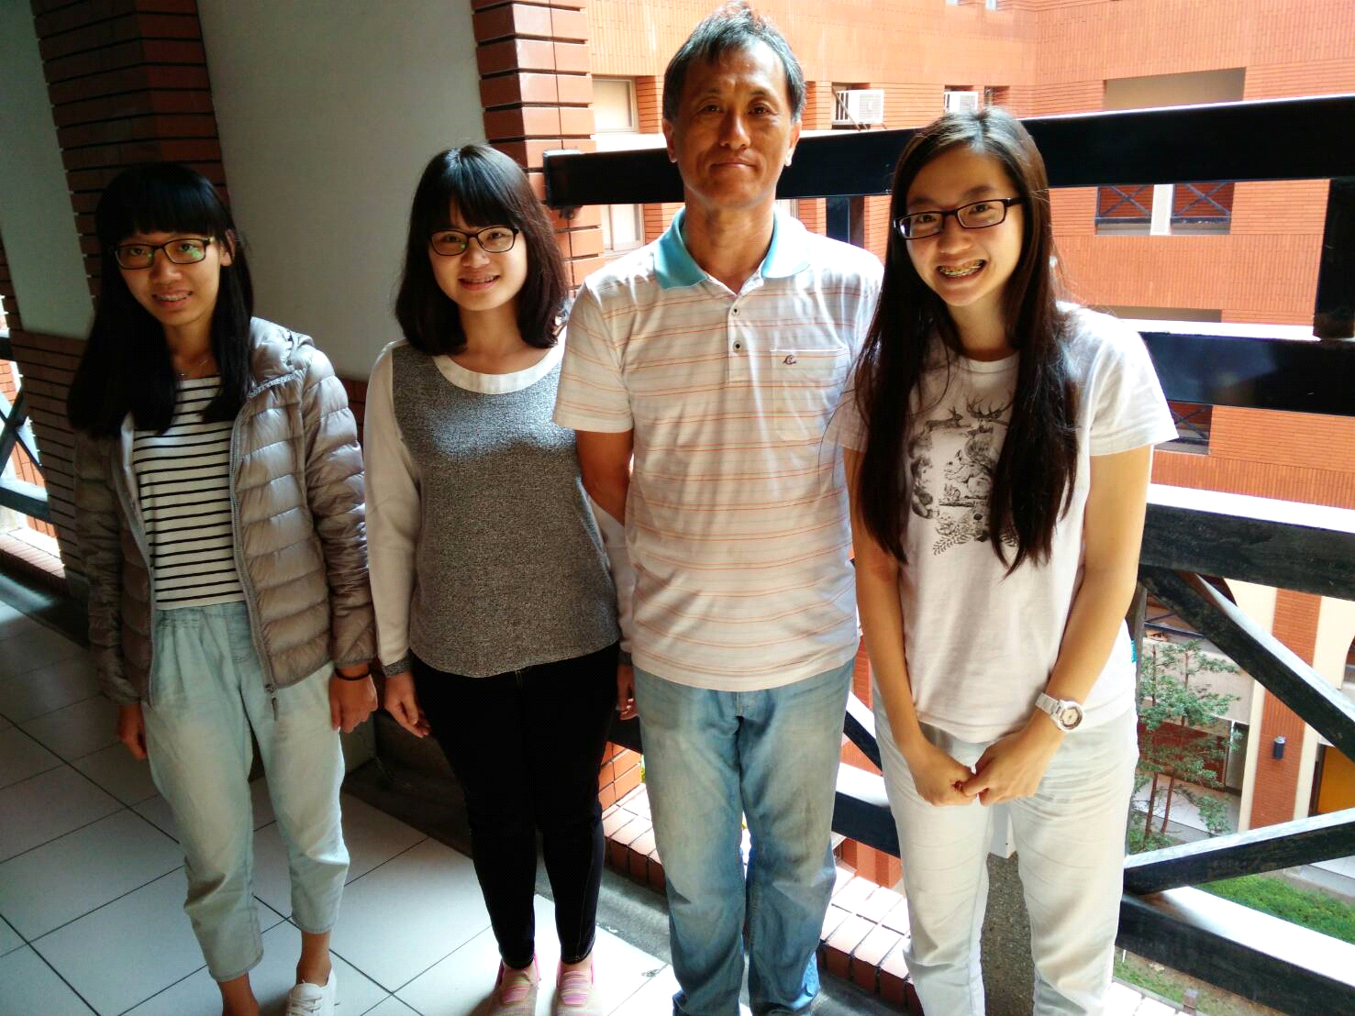
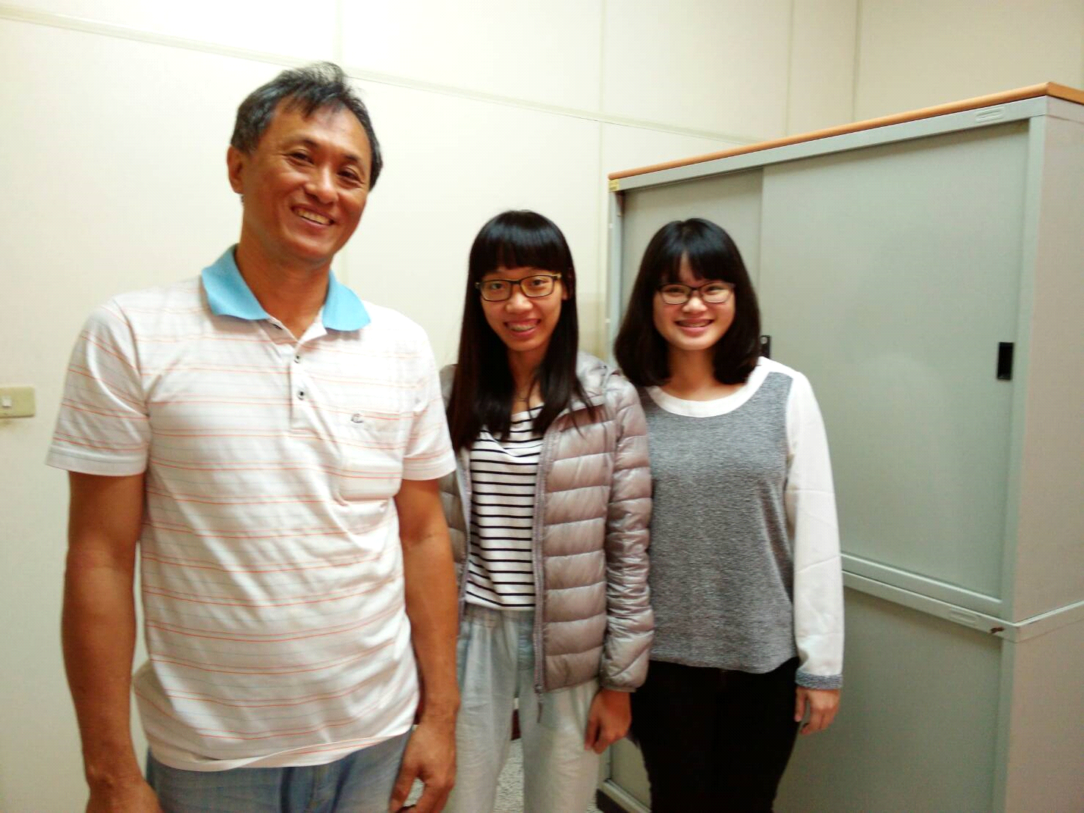

請插入圖片

